Naziv nastavnoga predmeta | GEOGRAFIJA
Redni broj i naziv nastavnog sata | 49. Ujedinjeno Kraljevstvo Velike Britanije i Sjeverne Irske-opća obilježja
Razred | 7.
Tip sata  (obrada, ponavljanje, vježbanje, provjeravanje, kombinirani) | kombinirani
Ishodi učenja iz kurikuluma  (glavni ishod + razrada ishoda)  2-3 za jedan nastavni sat | Aktivnost učenika | Vrednovanje ishoda i procesa učenja na kraju nastavnoga sata
GEO OŠ B.A.7.2. Učenik analizira najvažnije čimbenike koji utječu na gospodarski razvoj i urbanizaciju država Zapadne Europe.  - uspoređuje posebnosti Ujedinjenog Kraljevstva i Francuske te ulogu tih država u regiji, Europi i svijetu | - promatra grafički prilog u digitalnom alatu Wakelet  https://wke.lt/w/s/Scw580  - metodom razgovora s učiteljem i ostalim učenicima u razredu objašnjava razliku između Velike Britanije, Ujedinjenog Kraljevstva i Engleske  - zapisuje naslov nastavne jedinice i bilješke u bilježnicu  - sluša kratko usmeno izlaganje učitelja  radom u paru  - analizira prednosti i nedostatke otočnog položaja UK  - analizira tematsku kartu Prostorni obuhvat Britanskog carstva 1921. i opisuje vezu geografskog položaja i kolonijalnih osvajanja Engleza tijekom povijesti  - piše bilješke u bilježnicu  - kratkim usmenim izlaganjem prezentira bilješke učitelju i ostalim učenicima u razredu  - po potrebi korigira i dopunjuje bilješke  - gleda video na engleskom jeziku o izgradnji željezničkog tunela ispod Kanala  https://www.youtube.com/watch?v=qNS2jj2w-GI  - metodom razgovora s učiteljem i ostalim učenicima u razredu opisuje važnost izgradnje željezničkog tunela  - sluša kratko usmeno izlaganje učitelja o nastanku britanskog otočja  - analizira tematsku kartu Reljef britanskog otočja i čita tekst u udžbeniku na str. 170.  - opisuje reljefna obilježja UK  - pronalazi na geografskoj karti najviši vrh UK  - piše bilješke u bilježnicu  - rješava zadatak u digitalnom alatu LearningApps  https://learningapps.org/watch?v=pdyh56su221  - imenuje na slijepoj karti stara gromadna gorja UK  - analizira tematsku kartu Godišnja količina padalina na Britanskom otočju  - opisuje klimatske obilježja UK  - opisuje utjecaj pojedinih klimatskih čimbenika na klimu UK  - piše bilješke u bilježnicu  - kratkim usmenim izlaganjem prezentira bilješke učitelju i ostalim učenicima u razredu  - po potrebi korigira i dopunjuje bilješke  - čita tekst u udžbeniku na str. 175.  - piše odgovore na pitanja učitelja  - definira UK kao višenacionalnu državu  - analizira grafički prilog u Wakeletu i navodi države iz koji dolazi najveći broj doseljenika u UK  - piše bilješke u bilježnicu  - kratkim usmenim izlaganjem prezentira bilješke učitelju i ostalim učenicima u razredu  - po potrebi korigira i dopunjuje bilješke  - ispunjava izlaznu karticu | - vrednovanje za učenje - promatranje i pitanja na satu te davanje povratnih informacija učeniku, izlazna kartica (Prilog 1.)

Napomene
POVEZANOST S MEĐUPREDMETNIM TEMAMA I DRUGIM PREDMETIMA: Osobni i socijalni razvoj, Učiti kako učiti, Uporaba informacijske i komunikacijske tehnologije, Održivi razvoj, Hrvatski jezik, Engleski jezik
- osr B.3.2. Razvija komunikacijske kompetencije i uvažavajuće odnose s drugima.
- uku A.3.1. Učenik samostalno traži nove informacije iz različitih izvora, transformira ih u novo znanje i uspješno primjenjuje pri rješavanju problema.
- uku D.3.2. Učenik ostvaruje dobru komunikaciju s drugima, uspješno surađuje u različitim situacijama i spreman je zatražiti i ponuditi pomoć.
- ikt A.3.2. Učenik se samostalno koristi raznim uređajima i programima.
- odr A.3.1. Objašnjava osnovne sastavnice prirodne raznolikosti.
- OŠ HJ A.7.3. Učenik čita tekst, izvodi zaključke i tumači značenje teksta.
- OŠ (2) EJ A.7.1.Razumije kratak tekst poznate tematike pri slušanju i čitanju

Bilješke
_____________________________________________________________________________________________
_____________________________________________________________________________________________
_____________________________________________________________________________________________
_____________________________________________________________________________________________
_____________________________________________________________________________________________
_____________________________________________________________________________________________
_____________________________________________________________________________________________
_____________________________________________________________________________________________
_____________________________________________________________________________________________
_____________________________________________________________________________________________
_____________________________________________________________________________________________
Plan školske ploče
Ujedinjeno Kraljevstvo Velike Britanije i Sjeverne Irske- opća obilježja
- Ujedinjeno Kraljevstvo Velike Britanije i Sjeverne Irske- ime države
- Velika Britanija -ime otoka
- Engleska-sastavnica Ujedinjenog Kraljevstva Velike Britanije i Sjeverne Irske
GEOGRAFSKI POLOŽAJ
- najveća otočna država Europe
- izlaz na Atlantski ocean- kolonijalna osvajanja
- 1994. izgradnja željezničkog tunela ispod Kanala- brže prometne veze s ostatkom Europe
PRIRODNA OSNOVA
- izdizanjem razine mora nakon posljednjeg ledenog doba Velika Britanija i Irska postaju otoci
- brojni zaljevi i fjordovi
- reljefna obilježja
nizinski jugoistočni dio
stara gromadna gorja- Grampiansko gorje, Peninsko gorje, Kambrijsko gorje
- klimatska obilježja
umjereno topla vlažna klima s toplim ljetom
Atlantski ocean, stalni zapadni vjetrovi, Golfska struja- česte padaline
STANOVNIŠTVO
- višenacionalna država-Englezi, Irci, Škoti, Velšani
- useljenička država- Poljaci, Indijci, Pakistanci

Bilješke
_____________________________________________________________________________________________
_____________________________________________________________________________________________
_____________________________________________________________________________________________
_____________________________________________________________________________________________
_____________________________________________________________________________________________
_____________________________________________________________________________________________
_____________________________________________________________________________________________
_____________________________________________________________________________________________
Prilog 1. Izlazna kartica

Ujedinjeno Kraljevstvo Velike Britanije i Sjeverne Irske-opća obilježja

Odgovori na pitanja i prilikom izlaska iz učionice predaj karticu učitelju/učiteljici

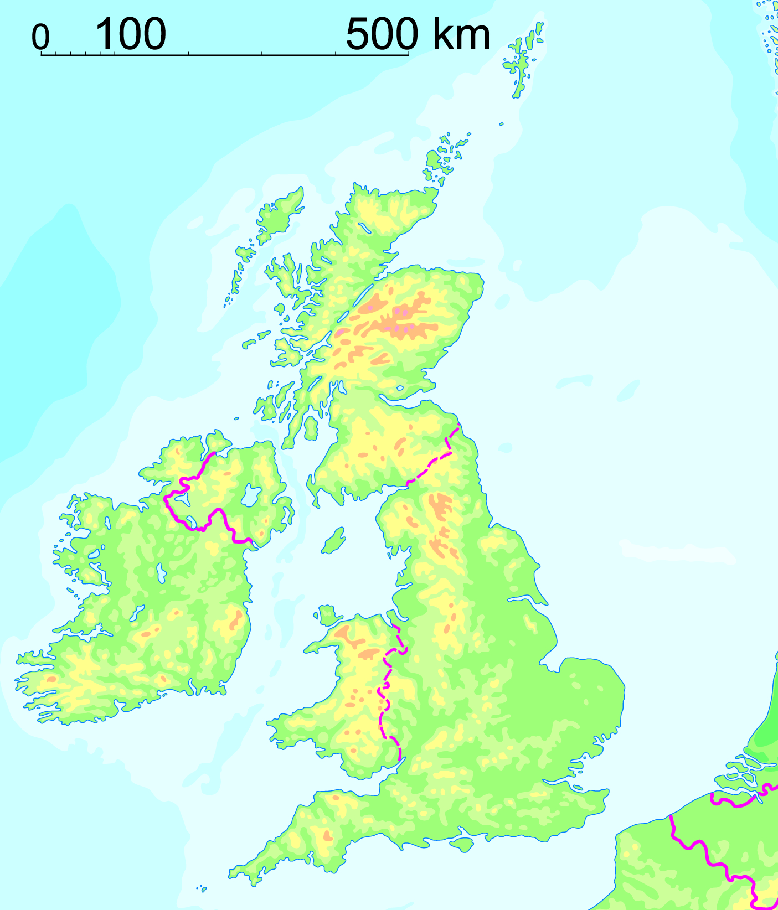

PRVA DVA ZADATKA RIJEŠI UZ POMOĆ PRILOŽENOG ISJEČKA GEOGRAFSKE KARTE.

1 Na prazne crte upiši imena oceana i mora.
2. Slovom X označi morski prolaz koji povezuje UK s ostatkom Europe. Ime tog morskog prolaza je ___________________..

U SLJEDEĆA TRI ZADATKA AKO SMATRAŠ DA JE TVRDNJA NETOČNA ZAOKRUŽI SLOVO N, AKO SMATRAŠ DA JE TVRDNJA TOČNA ZAOKRUŽI SLOVO T.
3. Istok Velike Britanije kišovitiji je od zapada. T N
4. Gorje Velike Britanije starog je postanog i razmjerno je nisko. T N
5. Ujedinjeno Kraljevstvo je useljenička država. T N

